
Rab
Klasa: 334-05/22-04/08
UrBroj: 2022-6
Rab, 25. travnja 2022. godine
Direktorica Turističke zajednice grada Raba Ivana Matušan, dana 25. travnja 2022. godine donosi
ODLUKU
O PONIŠTENJU NATJEČAJA
ZA DAVANJE U ZAKUP POSLOVNOG PROSTORA
- Poništava se Natječaj za davanje u zakup poslovnog prostora na adresi PC Mali Palit, Palit 67, objekt E, prizemlje, objavljen 11.04.2022. na službenim Internet stranicama Turističke zajednice grada Raba www.rab-visit.com.
- Odluka stupa na snagu danom donošenja.
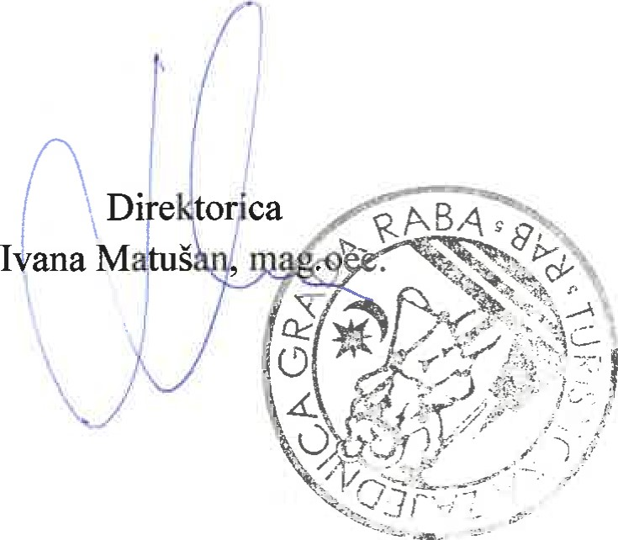
Turistička zajednica grada Raba
Trg Municipium Arba 8 • 51280 Rab
053 724 064 051 725 057 info@rab-visit com

